Bestimmtes Integral
Ein bestimmtes Integral ermittelt aus dem beiden Teilflächen, die von einer Funktion f(x) und der x-Achse eingeschlossen werden, den Flächeninhalt zwischen zwei Grenzen a und b.
Skizze:
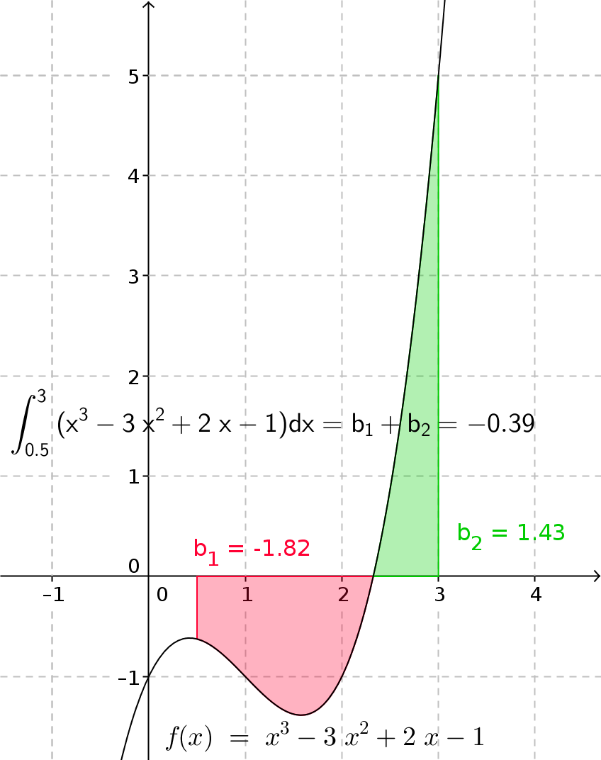
Die Funktion lautet und die Integralgrenzen wurde zu a=0,5 und b=3 festgelegt.
Die linke (rote) Fläche liegt unterhalb der x-Achse und liefert daher einen negativen Flächenbeitrag. Die rechte (grüne) Fläche liefert liegt oberhalb der x-Achse und liefert daher einen positiven Flächenbeitrag. Zusammen ergibt sich ein negativer Wert, da die rote Fläche größer ist als die grüne.
Man kann dies auch mit einer „Gewinn/Verlust“-Rechnung als Ananlogie gleichsetzen. Dabei wäre die rote Fläche der Verlust und die grüne Fläche der Gewinn. Das Integral liefert als den Gesamtverlust/-gewinn. Die Verlust heben die Gewinn auf und umgekehrt. Hier: Gesamtverlust in Höhe von -0,39 FE.\ Die innerhalb des Integrals liegende Nullstelle spielt bei der Berechnung keine Rolle.
Vergleiche:

Flächenberechnung mittels Integral
Wird im gleichen Bespiel nach der eingeschlossenen Fläche zwischen und der x-Achse gefragt, so ist nach den absoluten (positiven) Flächen gefragt. In diesem Fall müssen die einzelnen Flächen (hier: und ) als positive Werte ermittelt und aufaddiert werden.
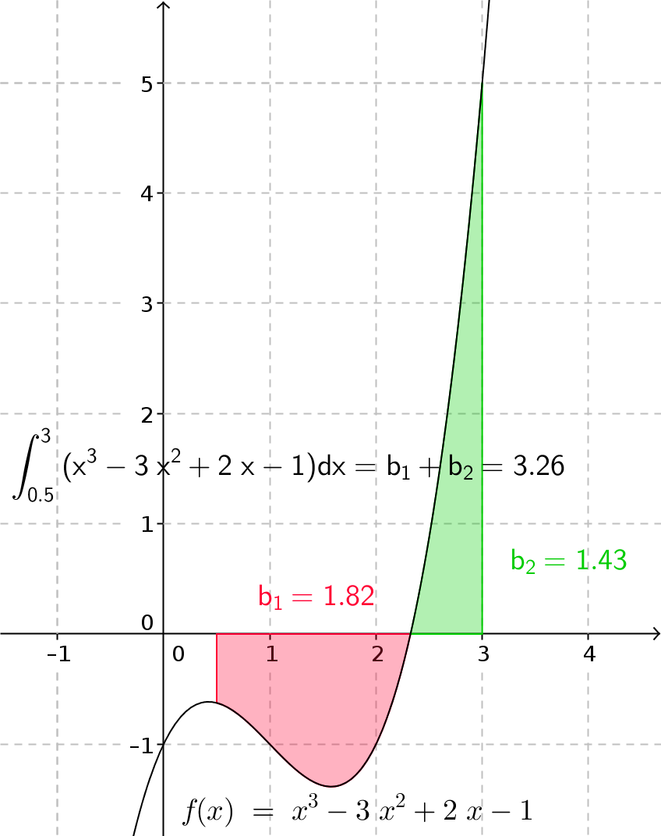
Das Ergebnis lässt sich in diesem Fall als echte Gesamtfläche interpretieren z.B. als „Grundstücksfläche“, die aus Teilstücken zusammengesetzt wird. Bei einer solchen Berechnung würden sich einzelne Geländeflächen demnach nicht gegenseitig „aufheben“, sondern jeder Geländestück liefert einen eigenen Betrag zur Gesamtfläche. Hier: Gesamtfläche von 3,26 FE
Die Rechnung dazu sieht ähnlich aus. Allerdings müssen nun die negativen und positven Einzelflächen separat ausgerechnet werden. Die Beträge der Einzelflächen können dann aufaddiert werden.\ Hinweis: Die Nullstelle wurde mittels Geogebra ermittelt. Hier kommen die bekannten Verfahren zum Einsatz (Probe, Horner-Schema, Polynom-Division, pq-Formel)
ermittelte Nullstelle:
Vergleiche:

Geogebra-Dateien
Hier stehen die Geogebra-Dateien zum Download bereit.

⇒ Weitere Informationen zum oben beschriebenen Thema finden Sie hier:
Thema | Buch | Verlag | Auflage | Druck | Seiten
Flächen oberhalb der x-Achse (pos.orientiert) | Mathematik Technik Fachhochschulreife | Cornelsen | 1. Auflage | 1. Druck 2014 | 212 - 215
pos. und neg. orientierte Flächen | Mathematik Technik Fachhochschulreife | Cornelsen | 1. Auflage | 1. Druck 2014 | 219 - 221
Flächen oberhalb der x-Achse (pos.orientiert) | Mathematik Technik Fachhochschulreife | Cornelsen | 1. Auflage | 2. Druck 2015
pos. und neg. orientierte Flächen | Mathematik Technik Fachhochschulreife | Cornelsen | 1. Auflage | 2. Druck 2015

